**Titlu proiect: William The Knight**

**Autor: Pintilie Justinian**

**Grupa: 1208B**

***Etapa 3 (mai mult de la pagina 10)***

1. **Proiectarea contextului și descriere detaliată**

Jocul se desfășoară într-un cadru medieval, în timpuri și locuri care „de n-ar fi fost, nu s-ar mai fi povestit”… Într-un regat îndepartat, fata împăratului este rapită de un dragon (The Dragon Fire) și dusă peste 7 mari și 7 țări. Împăratul, întristat, dă sfoară-n țară zicând că cel care i-ar aduce fiica înapoi va primi ca răsplată orice, până la mâna fiicei lui și jumătate din împărăție.

Un tănăr curajos, Cavelerul William, aude de necazul împăratului și se hotărăște să încerce să meargă în căutarea fetei. El merge la împărat și își alege ca ajutor un cal nărăvaș, pe nume Thunder, primește o armură de cavaler, o suliță sau sabie și e gata de drum!

Calul îi este mereu alături, iar uneori îl mai sfătuiește (îi dă hint-uri) și îl ajută să treacă peste obstacole, cu ajutorul său putând zbura. Așadar, vorbim despre un cal cu puteri speciale, mai mult un tovarăș decât un simplu animal.

În drumul său peste cele 7 mari și 7 țări, cavalerul se confruntă cu diferite obstacole. Printre peripețiile pe care le întâmpină, The Knight William va avea de înfruntat inamici atât din mare, cât și de pe uscat. Inamicii pe care îi va

întâlni vor fi diferiți: din mare îl pot întâmpina balene, caracatițe, pești etc., pe când pe uscat poate avea de-a face cu căpcăuni, cu uriași sau, pur și simplu, pot fi obstacole precum niște pietre mari peste care va reuși să treacă cu ajutorul calului său. Este important de precizat faptul că atât William, cât și calul său, Thunder, pot respira fără probleme sub apă.

Ajungând la castelul lui The Dragon Fire, tânărul curajos se va confrunta chiar cu acesta. Dacă îl va învinge, va ajunge la prințesă și se va întoarce ușor la castelul împăratului, unde va face nunta cu prințesa și va fi pus el împărat peste jumătate din împărăție, urmând ulterior să aibă tot regatul ca răsplată.

1. **Proiectarea sistemului și descriere detaliată**

Mișcările sunt din sageti.

1. **Proiectarea conținutului și descriere detaliată**

Caractere:

William The Knight – personajul principal care va merge după printesa si care va lupta cu inamici.

The Dragon Fire - principalul enemy al protagonistului, acesta e cel care a luat Prințesa și cu acesta va avea Cavalerul nostru înfruntarea finală.

Jocul „William The Knight” este un joc clasic de luptă a caracterului prinicipal, William, cu enemies. Acesta va trece prin toate cele 3 niveluri și atunci va salva prințesa. El va putea colecta, eventual, coins, se va lupta cu mai mulți dușmani și va ajunge învingător după al treilea nivel.

1. **Proiectarea nivelurilor și descriere detaliată**

Nivelurile vor avea grad diferit de dificultate, mai simplu fiind primul nivel. Al doilea va contine alti enemies, fiind mai greu, pe când în al treilea nivel lupta cu ”Boss-ul” va fi definitorie pentru soarta lui William și a Prințesei.

Nivelul 1 va fi pe uscat. William se va confrunta cu diferite obstacole de pe uscat, va sări peste pietre etc.

Nivelul 2 se va desfășura în mediul acvatic. Diferiți enemies, precum pești otrăvitori îl vor întâmpina pe cavalerul curajos.

Nivelul 3: este lupta cu Bossul, adică cu The Dragon Fire. După ce îl va învinge, va câștiga prințesa. Mai jos este doar o schiță:

Vedem: Startul, nivelul 1, care e desfășurat pe uscat, nivelul 2 ce va fi în apă și nivelul 3 ce va fi cu Dragonul, astfel încât, după biruirea acestuia, William va putea elibera Prințesa.

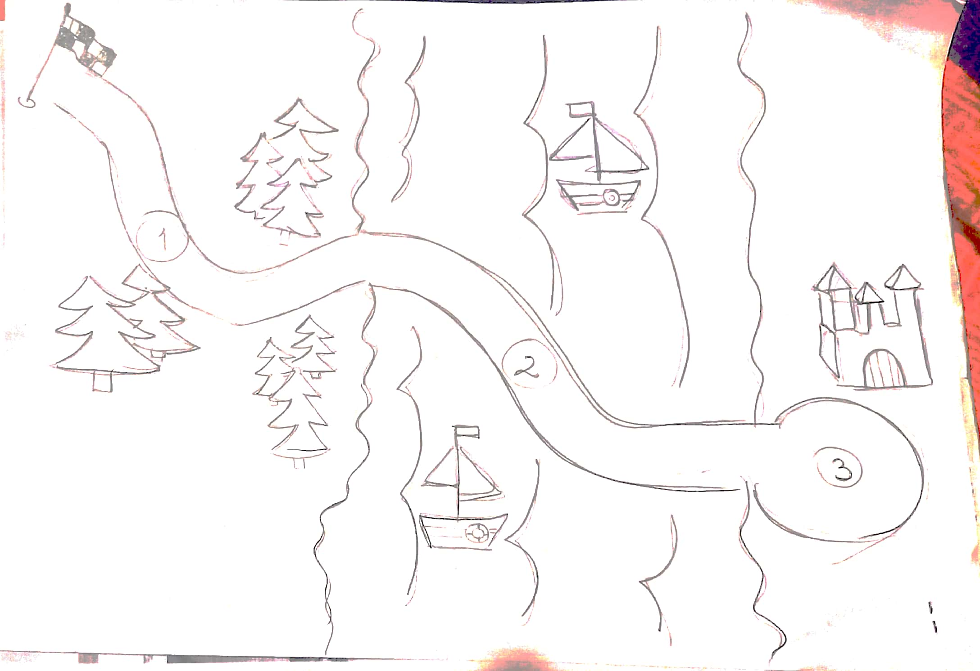

1. **Câteva game sprite-uri ce vor fi utilizate**

William The Knight + Thunder The Horse

The Dragon Fire

Coins, buttons and stuff

Backgrounds

1. **Resursele biografice utilizate – bibliografie**

[**https://craftpix.net**](https://craftpix.net)

1. **Diagrama UML ACTUALIZATA a jocului**

Nivelurile se schimba cand se atinge Tile-ul albastru (cu id 8).

Am PlayState-ul si 3 leveluri care sunt reprezentate de PlayState_lvl1, PlayState_lvl2, PlayState_lvl3.

Am Map abstracta si Map1, Map2, Map3 concrete, mapele celor 3 niveluri.

Am coliziune cu inamicul si cu Tiles-urile. Daca atinge inamicul, se reface nivelul.

Eroul colecteaza banuti. Scorul creste cu 10 si se adauga in Database (si in consola Intellij). Scopul practic este sa colecteze banuti.

Am cate o harta diferita, incarcata din fisier, pentru fiecare nivel.